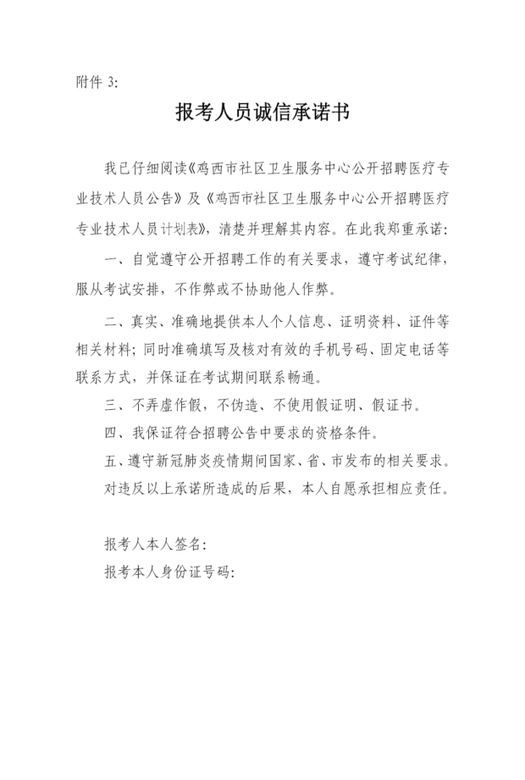
附件1 2020年鸡冠区社区卫生服务中心补充招聘医疗技术人员计划表
主管部门 | 招聘单位 | 招聘岗位 | 岗位代码 | 经费形式 | 招聘  人数 | 学历 | 一级目录 | 二级目录 | 专业 | 备注
鸡冠区卫健局 | 东风街道四海居社区卫生服务中心 | 社区医生 | 10 | 区财政部分补助 | 1 | 专科及以上学历 | 医药学 | 医学 | 医学影像和放射专业 | 取得医师执业证书
